3 ianuarie 2025
RAPORT DE ZI

Date de conectare FTP
HOST: 91.195.151.146
USERNAME: transgaz
PASSWORD: s3cur1zat

În scopul unei mai bune colaborări, vă rugăm să ne semnalaţi eventualele neplăceri şi să ne oferiţi sugestii pe care le consideraţi necesare creşterii calităţii serviciului de monitorizare.

1.Ştiri şi emisiuni din domeniul gazelor

Calificativ:  NEUTRU | Șocul românilor la început de an, vin primele facturi la încălzire | Antena3 - 18:00/23:10  2min 10s
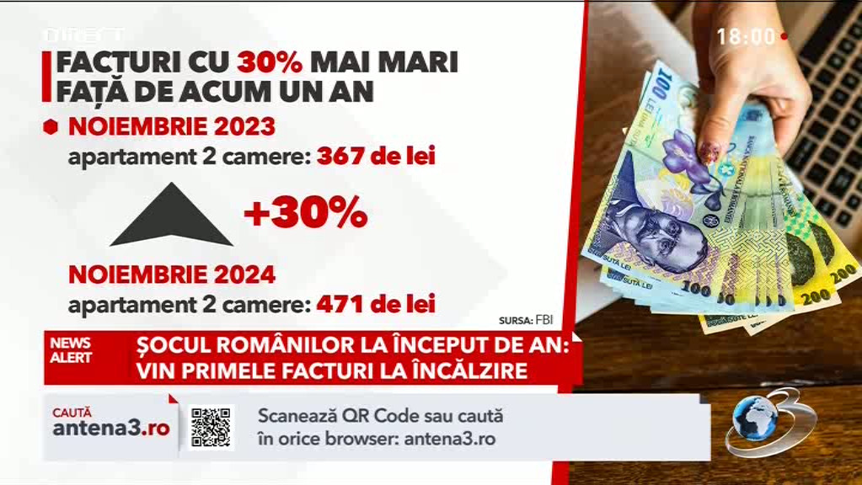 | Facturile la încălzire și apă caldă au crescut în București cu 30% față de aceeași perioadă a anului trecut. Eliminarea plafonării începând cu luna aprilie a acestui an ar putea agrava această situație, mai ales pentru locuințele care se bazează pe gaz pentru încălzire.  VIDEO Antena3

Calificativ:  NEUTRU | Anunț oficial despre plafonarea prețului energiei | Digi24 - 18:10/20:15/23:10  1min 14s
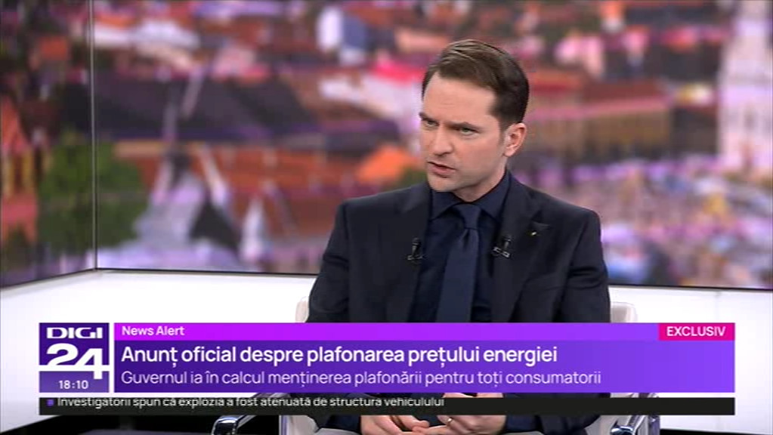 | Ministrul Energiei, Sebastian Burduja, ia în calcul prelungirea plafonării prețurilor la energie și după 1 aprilie a acestui an cu două scenarii, o plafonare colectivă ca până acum sau varianta continuării acesteia doar pentru consumatorii vulnerabili. Acesta a amintit și faptul că România este în procedură de infrigement din cauza plafonării.  VIDEO Digi24

Calificativ:  NEUTRU | Depozitele de gaze ale României, pline în proporție de 67% | NCN – 18:26  26s
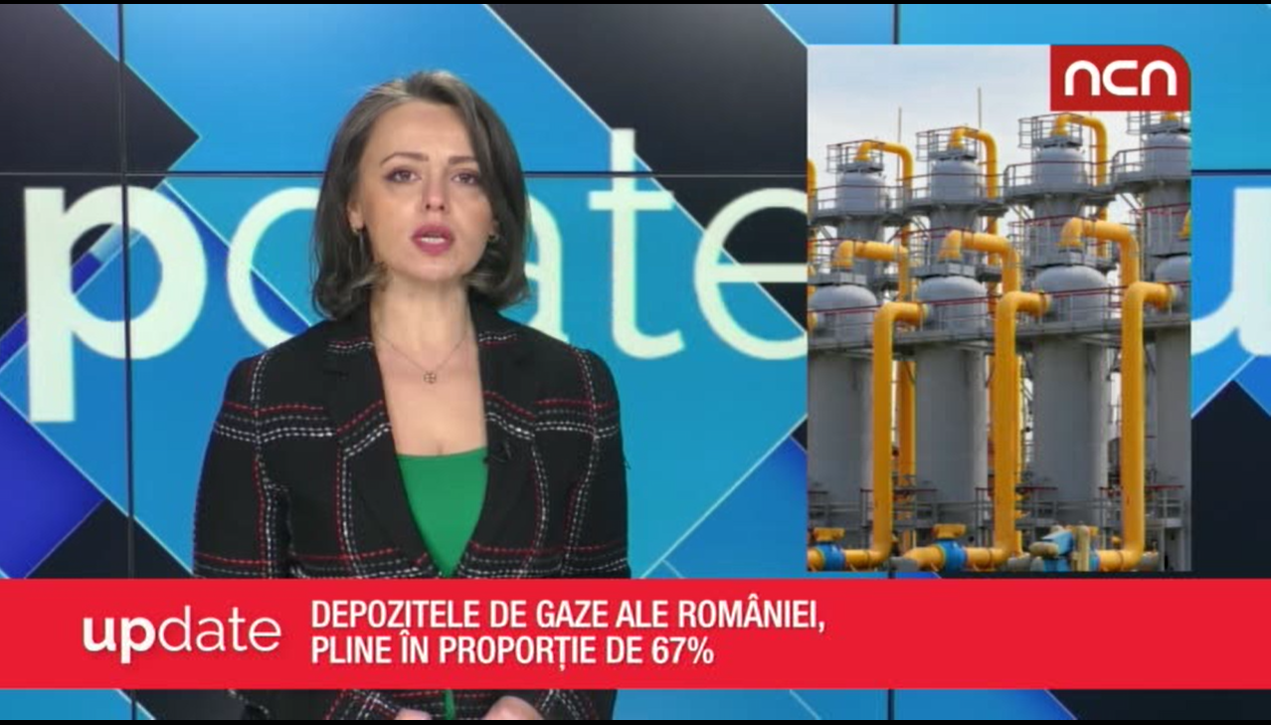 | Temperaturile mai mici de anul acesta au golit mai rapid depozitele de gaze la nivel european. Astfel, la acest moment, depozitele de gaze ale României sunt pline în proporţie de 67%  VIDEO NCN

Calificativ:  NEUTRU | Gazul la preț record, facturi mai mari | Antena 1 – 19:08  2min 06s
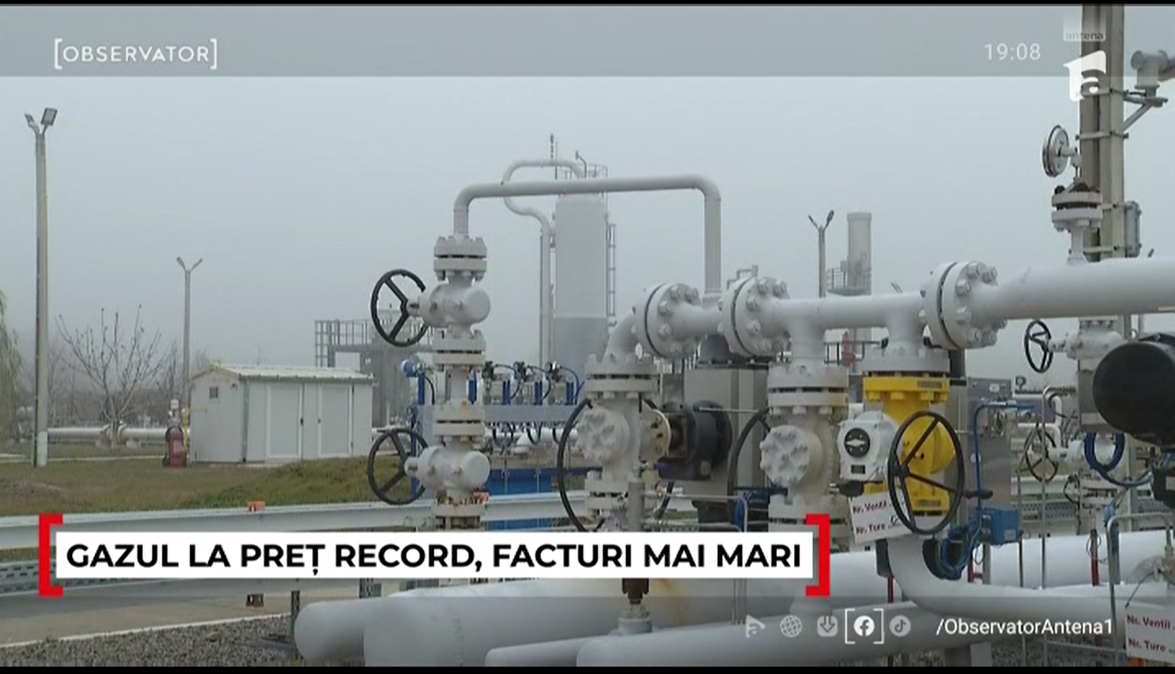 | În plină iarnă, ne paşte o nouă criză a gazului deoarece Ucraina a închis robinetul cu gaz rusesc, preţurile pe burse au atins cel mai ridicat nivel din ultimele 14 luni. Românii sunt feriţi până în aprilie de creşterea facturilor. După ce expiră plafonarea, ne putem aştepta, însă, la majorări.  VIDEO Antena 1

Calificativ:  NEUTRU | Peste 3 luni vom plăti prețul real al energiei. Va fi suportabil? | Antena3 –19:18  1min 20s
 | Doar persoanele și familiile vulnerabile vor beneficia de continuarea plafonării prețurilor la energie. Acestea vor primi compensații dacă ,după plata facturilor, veniturile acestora vor scădea sub pragul de sărăcie, prag stabilit de Insitutul Național de Statistică. Plata se va face prin cardurile de energie care vor fi încărcate o dată pe an.  VIDEO Antena3

Calificativ:  NEUTRU | Depozitele de gaz ale Europei se golesc rapid | Digi24 - 20:24/23:35  3min 20s
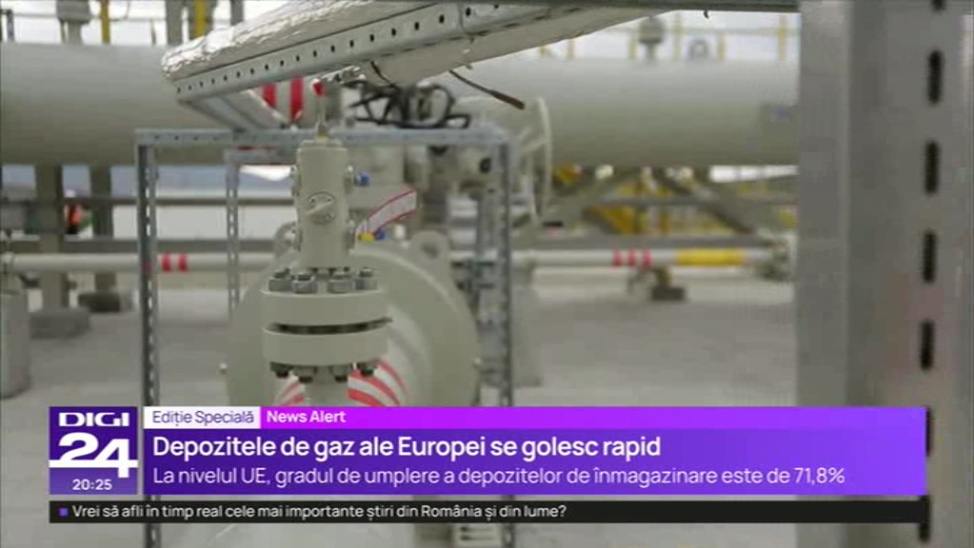 | Oprirea livrărilor de gaze rusești prin Ucraina, începând cu acest an, duce la golirea rapidă a rezervelor depozitate în Europa. Pe acest fond prețul gazelor naturale crește la un nivel record. Autoritățile române asigură că, în ciuda faptului că o treime din rezervele naționale prevăzute pentru această iarnă s-a epuizat, nu există probleme deoarece țara noastră este nu doar depozitar ci și producător. Criza are între cauze și faptul că această iarnă a fost mai rece decât de obicei în toate statele europene. România, în particular. este în această situație și datorită faptului ca a ajutat Republica Moldova, căreia i-a oferit gaze din resursele proprii.  VIDEO Digi24

Calificativ:  NEUTRU | Transnistria refuză gazul european | Digi24 - 20:28/23:34  0min 40s
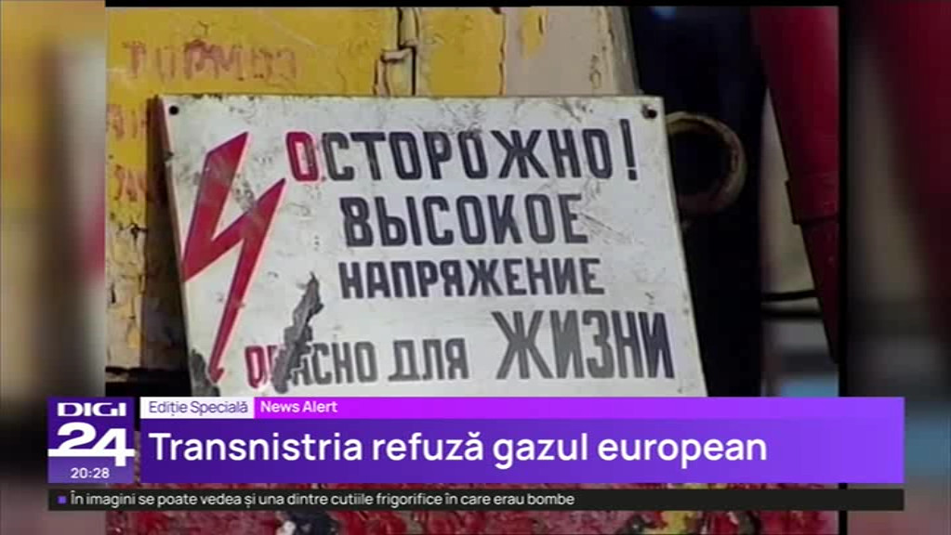 | În ciuda faptului că a stopat livrarea de căldură către populație iar industria, cu excepția celei alimentare, a fost oprită, conducerea regiunii separatiste Transnistria refuză ajutorul oferit de Uniunea Europeană. Oferta a venit prin intermediul Republicii Moldova dar a fost respinsă sub pretextul prețurilor mari ale gazelor de pe piața europeană.  VIDEO Digi24

2. Știri și emisiuni din domeniul energiei

Calificativ:  NEUTRU | Scumpiri uriașe la alimente și energie la început de an | RomâniaTV - 18:26
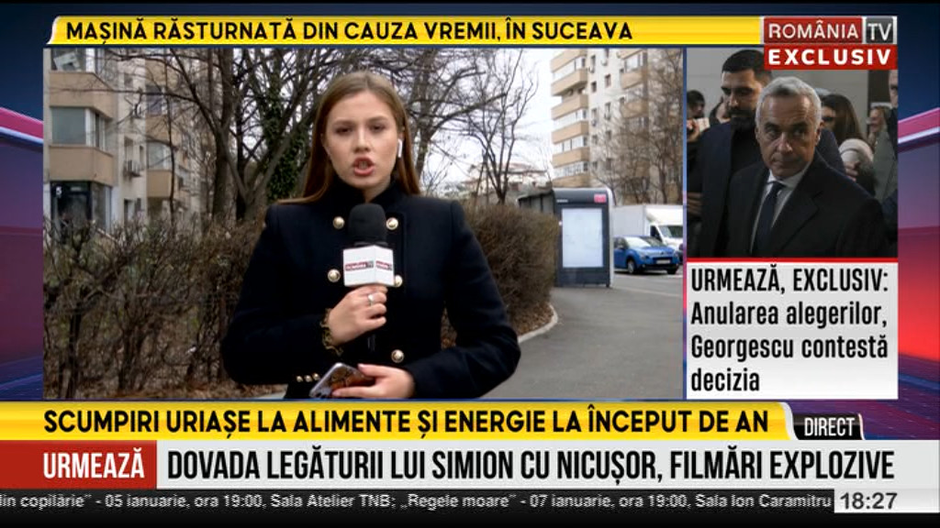 | Anul nou vine cu prețuri mai mari la alimente dar și la energie. Una din cauze o reprezintă majorarea de către ANRE a tarifelor de distribuție ți transport ceea ce va duce implicit la majorarea costurilor cu electricitatea. Prețul este menținut deocamdată sub control de plafonarea care va expira la sfârșitul lunii martie.

